DAN REFORMACIJE – 31. oktober
V tednu pred jesenskimi počitnicami, od 19. 10. 2015 do 23. 10. 2015, smo v 4.p in 5.p razredu kar nekaj časa namenili pridobivanju znanja o prihajajočem prazniku - dnevu reformacije ter z njim povezano osebnostjo, ki je Slovencem prinesla prvo knjigo in s tem knjižni jezik, pa tudi prvo omembo pojma Slovenec. Učenci so iskali podatke o življenju in delih Primoža Trubarja, oblikovali plakate ter se pripravili na govorni nastop. Na zemljevidu Slovenije so označili vse ulice in ceste, ki se imenujejo po Primožu Trubarju ter njegova ostala obeležja. V petek, 23. 10. 2015, so učenci pri razredni uri svoje bogato znanje predali mlajšim učencem podružnične šole, ter tako na malo drugačen način obeležili državni praznik. Učenci so s tem dodali svoj delež k ohranjanju te pomembne slovenske kulturne dediščine. Četrtošolci in petošolci radi nastopajo v vlogi učitelja, v kateri se tudi dobro izkažejo.
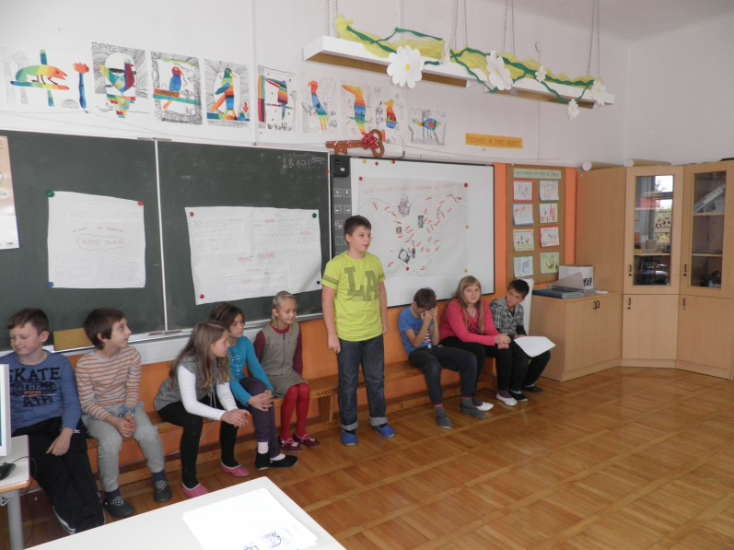 | 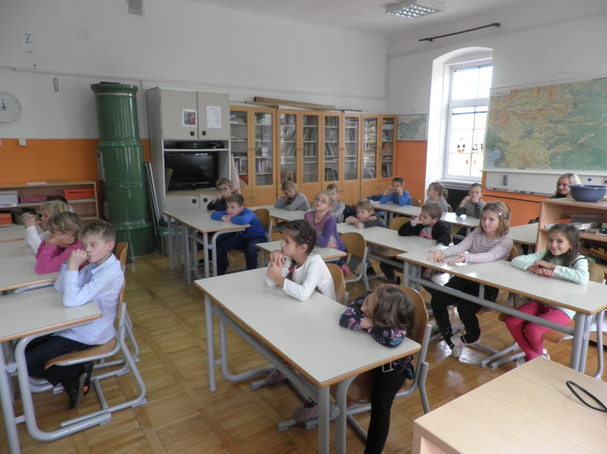
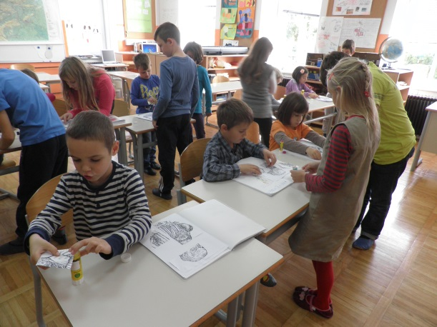 | 